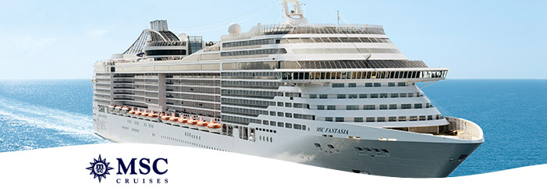
MSC FANTASIA

Itinerariu croaziera: Genova, Marsilia, Palma de Mallorca, Ibiza, Ajaccio, Livorno, Genova

Croaziera, bilet avion, transfer, insotitor de grup, taxe portuare si taxe de aeroport incluse!

EURO/ PERSOANA
Perioada | Promotie | Interioara Bella | Interioara Fantastica | Exterioara Bella | Exterioara Fantastica | Balcon Bella | Balcon Fantastica
29.06 – 06.07.2019 | Early booking 30.08.2018 | €1099 | €1149 | €1249 | €1349 | €1399 | €1499
29.06 – 06.07.2019 | Standard | €1199 | €1249 | €1349 | €1449 | €1499 | €1599
Tarife valabile in functie de disponibilitatea la momentul rezervarii.
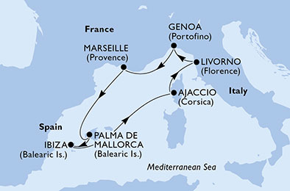
Data | Port | Sosire | Plecare
29/06/2019 | Genoa, Italy | - | 18:00
30/06/2019 | Marseille, France | 8:00 | 17:00
1/7/2019 | Palma de Mallorca, Spain | 10:00 | 23:59
2/7/2019 | Palma de Mallorca, Spain | 0:01 | 1:00
2/7/2019 | Ibiza, Spain | 9:00 | 23:59
3/7/2019 | Ibiza, Spain | 0:01 | 7:00
4/7/2019 | Ajaccio, France | 8:00 | 16:00
5/7/2019 | Livorno, Italy | 9:00 | 19:30
6/7/2019 | Genoa, Italy | 8:00 | -
Itinerariul poate suferi modificari.

Tariful include:
- cazare 7 nopti la bordul navei de croaziera in functie de tipul de cabina ales
- toate mesele la bordul navei: micul dejun, pranzul, ceaiul de dupa amiaza, cina (bufet sau restaurant desemnat a la carte pentru pranz si cina);apa, ceai, lapte, cafea la dozator pe tot parcursul zilei si sucuri la dozator in timpul micului dejun, doar in restaurantul bufet;
- un program bine planificat de activitati in zilele petrecute in largul marii si o mare varietate de oferte de divertisment seara
- petrecerea de bun venit oferita de capitan; seara de gala cu o cina speciala
- utilizarea echipamentelor de gimnastica si fitness
- participarea la activitatile de la bordul navei de croaziera (piscine, jacuzzi).
- bilet avion cu bagaj de cala inclus, Bucuresti – Milano si retur
- transfer aeroport – port – aeroport;
- insotitor de grup (valabil doar la intrunirea numarului minim de 30 pasageri)
- taxe portuare si taxe de aeroport.

Tariful nu include:
- servicii medicale la bord
- articolele puse la vanzare in magazinele de la bord
- excursiile optionale la tarm
- accesul la centrul de infrumusetare si Spa (tratamente si servicii personalizate)
- internetul
- asigurarea medicala
- service Charge-ul 10 Eur/zi/prsoana

Conditii rezervare: Orice croaziera confirmata atrage o plata din partea clientului sau agentiei partenere de minim 40%. Dferenta se achita cu 60 zile inainte de imbarcare.

Conditii de anulare (raportate la data de imbarcare):
Mai mult de 60 de zile – pierderea avansului; 59 - 45 zile – penalizare 70%;44 - 0 zile – penalizare 100%

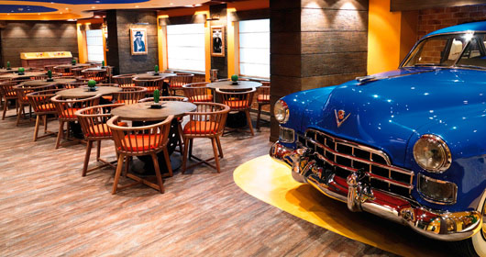
MSC FANTASIA
MSC Fantasia este cea mai mare nava de croaziera construita vreodata pentru un armator european. Nava amiral a flotei MSC Cruises este o capodopera a stilului italian: combinatia perfecta intre tehnologie avansata, eleganta desavarsita si servicii exclusiviste.
Construita in spiritul ecologiei, nava de croaziera MSC Fantasia se incadreaza in tendinta moderna ce tine seama in primul rand de mediu, fara a face insa nici un fel de rabat in privinta confortului oferit oaspetilor.
MSC Fantasia nu ofera doar un voiaj de placere, ci o adevarata aventura a descoperirii. Pentru prima data pe o nava, oaspetii vor pasi pe trepte decorate cu cristale Swarovski. Un plafon transparent permite pasagerilor sa guste din plin
magia calatoriei pe mare in timp ce privesc cerul instelat. Pasagerii au la dispozitie un spatiu public de 27.000 mp, inclusiv luxuriantul spatiu MSC Aurea Spa, 5 restaurante, 4 piscine, 12 bazine de hidromasaj, cafe-baruri, magazine, un spatiu destinat copiilor, un simulator de Formula 1 si un cinematograf interactiv 4D. MSC Fantasia este primul vas de croaziera care propune un program excusivist: pasagerii VIP pot petrece un sejur in MSC Yacht Club, complex ce
dispune de 99 apartamente, un bar, solar, 2 piscine cu hidromasaj, o piscina skydome, un spatiu rezervat observation lounge vitrat dotat cu bar,concierge si vedere panoramica spre prora navei. Toti oaspetii VIP ai MSC Yacht Club vor beneficia de Butler service, un majordom va va oferi asistenta la check-in, va va ajuta cu transportul si despachetarea bagajelor, va va servi la ora 5 ceaiul traditional English high tea si va avea grija ca trabucurile si bauturile sa nu
lipseasca. Acesta va face pentru dumneavoastra rezervari la restaurant si la MSC Aurea Spa, va organiza excursii ad hoc si chiar mici petreceri private!
MSC Fantasia face luxul sa aiba un nou si spectaculos inteles – orice fantezie poate deveni realitate.

MSC FANTASIA – FACILITATI LA BORD

Baruri & Lounges | Restaurante | SPA & Sport | Divertisment | Piscine | Sala de conferinte
» Cigar Room  » Cafenea  » Pub Englezesc  » Gelaterie  » Piano Bar  » Bar la piscina | » Bufet  » La Pergola  » Marco Polo  » Pizzeria | » Basketball  » Tenis  » Sala fitness  » Minigolf  » Aurea SPA  » Pista de alergat  » Solarium | » Sala de jocuri  » Casino  » Zona pentru copii  » Discoteca  » Duty free  » Internet Cafe  » Biblioteca  » Fotogalerie  » Zona de shopping  » Discoteca pentru adolescenti  » Jocuri video | »Complex piscine | »Centru business  Teatru

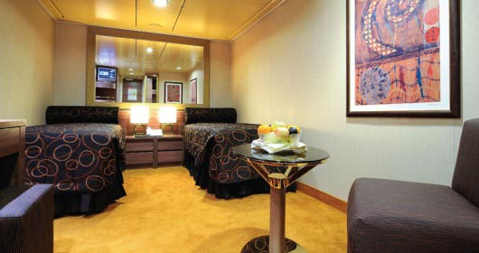
Cabina interioara
Aceste cabine sunt prevazute cu un pat matrimonial care poate fi transformat in doua paturi, aer conditionat, baie cu dus, televizor, posturi de radio (disponibile pe canale TV), telefon si optional, conexiune la internet, contra cost pentru laptop, minibar, seif. Dimensiune: 13 mp.

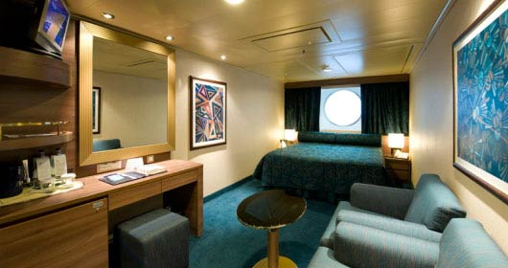

Cabina exterioara
Aceste cabine sunt prevazute cu un pat matrimonial care poate fi transformat in doua paturi, aer conditionat, baie cu dus, televizor, telefon, minibar si seif. Dimensiune: 17 – 20 mp.

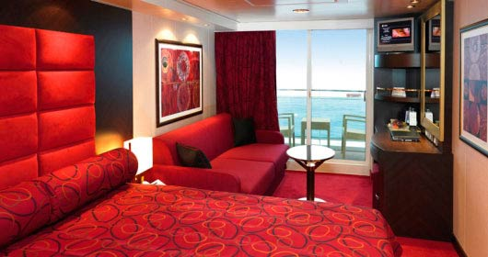
Cabina exterioara cu balcon
Aceste cabine sunt prevazute cu un pat matrimonial care poate fi transformat in doua paturi (la cerere, cu exceptia celor din cabinele pentru persoane cu dizabilitati), aer conditionat, balcon, baie cu dus, televizor, posturi de radio (disponibile pe canale TV), telefon si optional, conexiune la internet, contra cost pentru laptop, minibar, seif. Dimensiune: 17 - 24 mp.

Categoriile Bella si Fantastica
MSC a introdus, asociat cu tipul de cabina (interioara, exterioara si balcon), categoriile bella si fantastica. Aceste categorii definesc servicii/ facilitati asociate cabinei si nu au legatura cu amenajarea sau spatiul acesteia. Cabinele sunt standard, conform descrierilor de mai sus.


Cazare:
- Cabine interioare, exterioare si exterioare cu balcon
- Cabine elegante avand toate dotarile standard pentru o croaziera MSC
Servicii de masa:
- Acces la restaurantul buffet, 20 ore/zi (menu-uri pentru orice moment al zilei)
Sport si activitati:
- Teatru
- Facilitati pentru sporturi in aer liber (pista de alergat, basketball...), Piscine, Sala de fitness
- Activitati de divertisment si animatie pentru copii (cluburi pentru copii si infanti)
Servicii:
- Personal calificat poliglot
Alte facilitati:
- Obtinerea de puncte MSC Club


Fantastica include toate facilitatile oferite de Bella precum si:
Cazare:
- 24 ore room service – livrare gratuita
- Mic dejun in cabina (livrarea si micul dejun sunt gratuite)
Sport si activitati:
- 50% discount la cursurile de fitness (ex. Yoga) si instructor personal (in functie de disponibilitate)
Activitati recreationale pentru copii: jocuri cu scopul de a invata limbi straine si lectii de gatit Master Chef (in functie de disponibilitate)
Flexibilitate:
- Posibilitatea de a alege cele mai bune cabine disponibile
- Prioritate in alegerea dinner seating-ului.

Unele cabine de tip bella au vederea obstructionata.

